国资系统字段信息导出流程说明
1.进入资产系统“固定资产”模块，点击“卡片查询”。
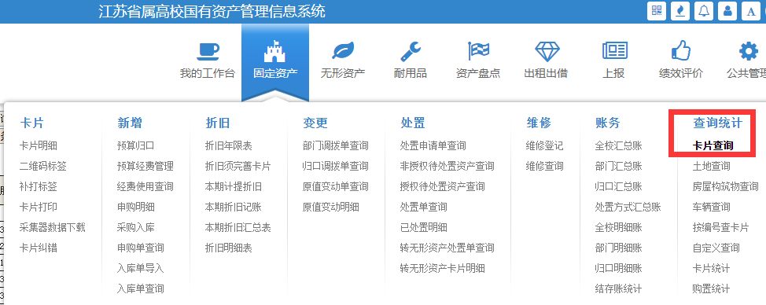
2.输入部门名称，点击“选择字段”。
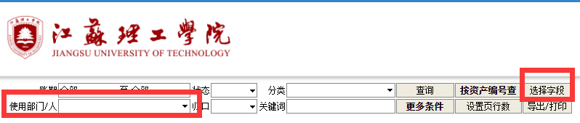
3.勾选下图字段信息后确定。
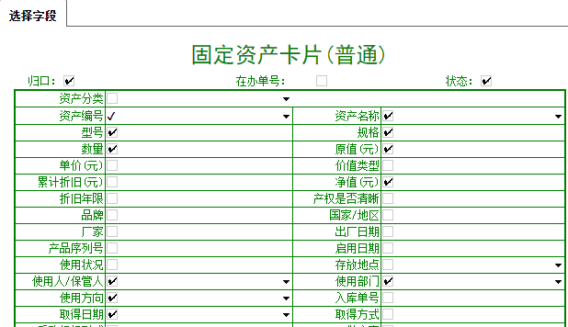

4.查询结果出来后，选择“导出”。
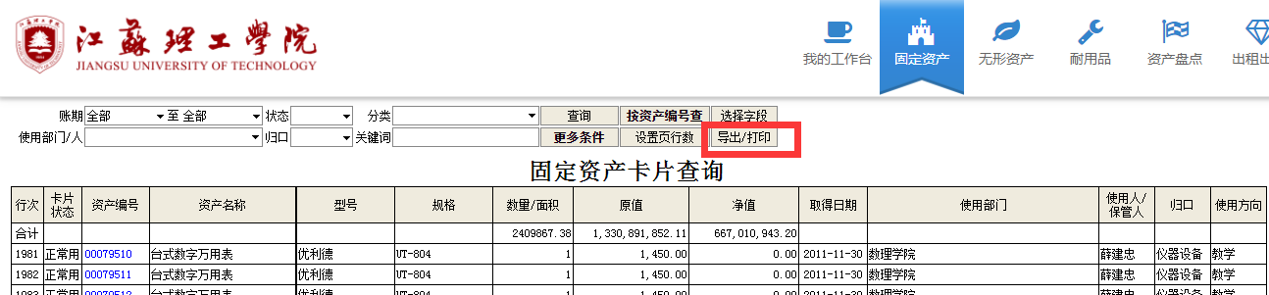
5.表格导出后，可将表格先分出“搬”与“不搬”两类，再分别填入附表1和附表2。
